# Disposition 3 – FIR/IIR

## FIR filter

***Intro***:

Der er to ting som beskriver et FIR filters frekvens response. Antal af taps (filter koefficienter) og størrelsen af disse koefficienter.

Facts:

* For FIR filtre, vil dets impulse response og filter koefficienter være identiske.
* Convolution i tidsdomænet er det samme som multiplikation i frekvensdomænet og omvendt.

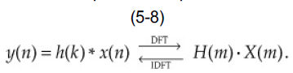

***Convolution***:

Herunder ses formlen for convolution af et filter h(k) og et input signal x(n-k), hvor det ses at input og filter multipliceres med hinanden, dog i omvendt rækkefølge. M er antal filter-koefficienter. K går da fra 0 til antal filter orden minus 1 fordi K starter ved 0.

For hvert output, y(n), beregnes der ud fra multiplikationer af M-antal input med M-antal filter koefficienter.

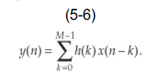

***Transient Response:***

For FIR filtre, vil et filtreret sinus input, ikke ligne en sinus ”instant” på outputtet, men i stedet have et delay. Kigges der på billedet nedenunder, ses det at de første 4 (5-ish) output-samples ikke ligner normalt sinusformet kurve, men snarer en voksende eksponentiel funktion. Disse 4-5 samples er filterets transiente response, og længden af dette forløb er lig antal unit-delay elementer, D (sagt på en anden måde, antal filter koefficienter). Herefter påbegyndes steady-state responset. Dette betyder at de første FIR filter output er ikke valide, før D+1 input samples er processeret.

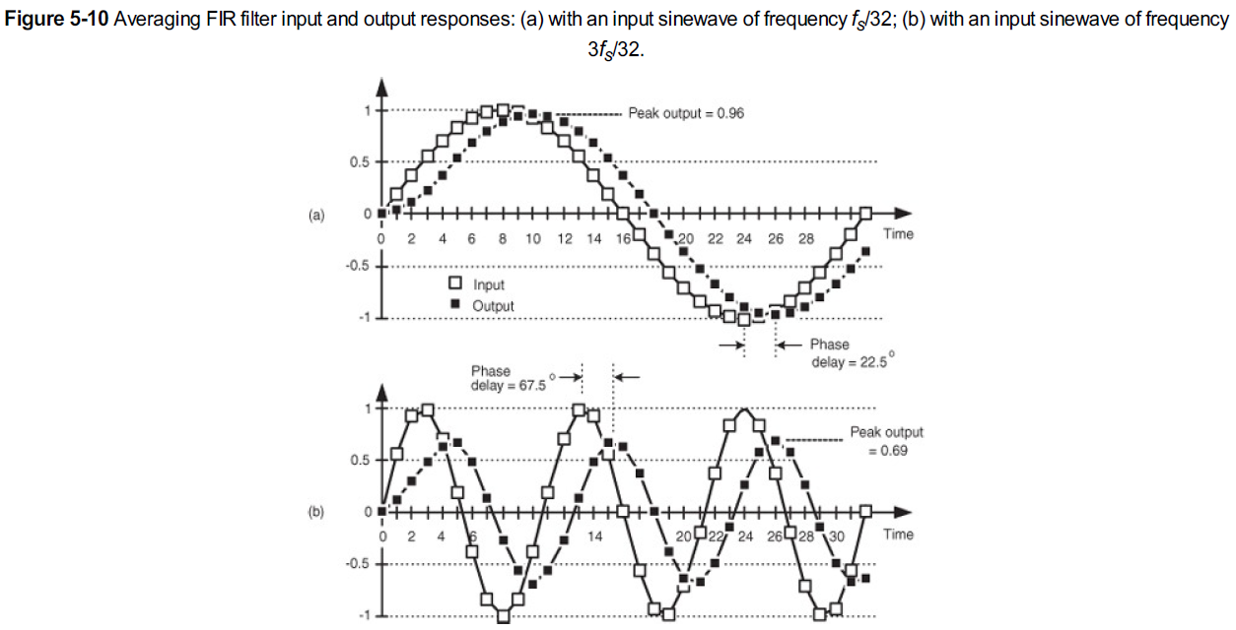

## IIR filter

***Intro:***

IIR filter differentierer sig mest fra FIR filtre ved deres brug af feedback. Ved IIR filtre gemmes output værdierne og anvendes som led i overføringskarakteristikken. Allerede her er det værd at bide mærke i et meget vigtigt element i forbindelse med feedbacket. Feedback koefficienterne for IIR filtre beskrives altid som a-koefficienterne og er dem som er i nævneren (flyttes jo reelt set over på den anden side sammen med y(n), y(n-1) osv.) Her er det meget vigtigt at a-koefficienternes størrelse er under 1. Ellers vil outputtet gå imod uendelig magnitude meget hurtigt.

Det er noget sværere at implementere IIR filtre end FIR filtre – der er mere som kan gå galt. Et FIR filter uden feedback, kan i princippet ikke blive ustabilt, ligesom et IIR filter kan.

Hvorfor så implementere IIR filtre overhoved? Svaret er at de er super effektive og kræver langt værre additioner og multiplikationer som for FIR, hvis de skal give tilsvarende/sammenlignelige frekvens responses. Dette ses bedst illustreret i figuren nedenunder.

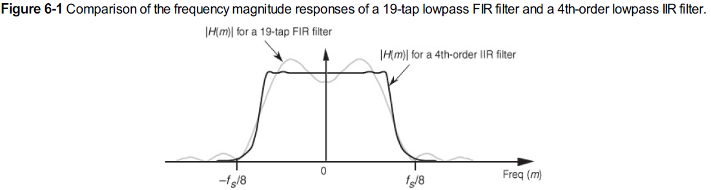

## Analyse og design vha. poler/nul punkter

***Enhedscirklen:***

Når vi skal analysere/designe IIR filtre ud fra poler og nul-punkter i enhedscirklen, skal enhedscirklen først forstås.

Står man med en diskrete sekvens h(n), z-transformeres den som:

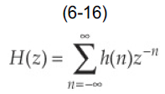

Her er z komplekst. Z beskrives også ud fra dets polære form, hvor r en magnitude og er eb vinkel. Z-transformationens poler og nul-punkter indtegnes i enhedscirklen (som i figur 6-13), i stedet for på den reele og imaginære akse ligesom s-planet (ligesom i figur 6-14). Kigges der på figur 6-14, ses det at enhedscirklens start . Dette betyder at drejer man én gang rundt i enhedscirklen, beskriver vinklerne frekvenserne liggende fra 0 Hz til fs . Da vi kun repræsentere frekenser op til fs/2, vil vi typisk kun være interesseret i halvdelen af enhedscirklen eller .

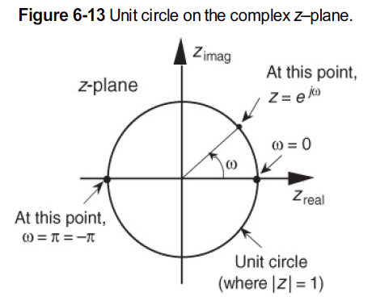

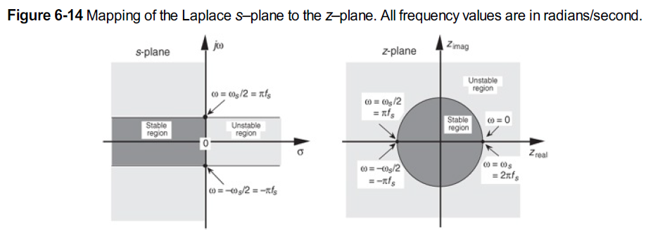

***Stability:***

Snakkes der IIR filtre er stabilitet et altafgørende punkt. Anvendes et eksempel hvor der er én pol til stede (én a-koefficient (feedback)), kan overføringsfunktion beskrives som herunder:

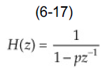

I tidsdomænet vil impulse svaret fra denne overføringskarakteristik se således ud:

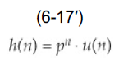

Hvor u(n) er et step (1’ere for resten af pengene, altså 0 0 0 0 1 1 1 1 1 1 1. Selve skiftet er ”steppet”). Her er det tydeligt at se, at hvis |p| > 1, vil dette opløftet i n kun blive større og større (ustabilt). Hvis det er mindre end 1 vil det dæmpes over tid (gå imod nul, men aldrig helt røre, deraf kommer IIR-filters uendelig step/impuls svar). Den ene pols størrelse og om den er konjugerede ses bedst illustreret i figuren herunder.

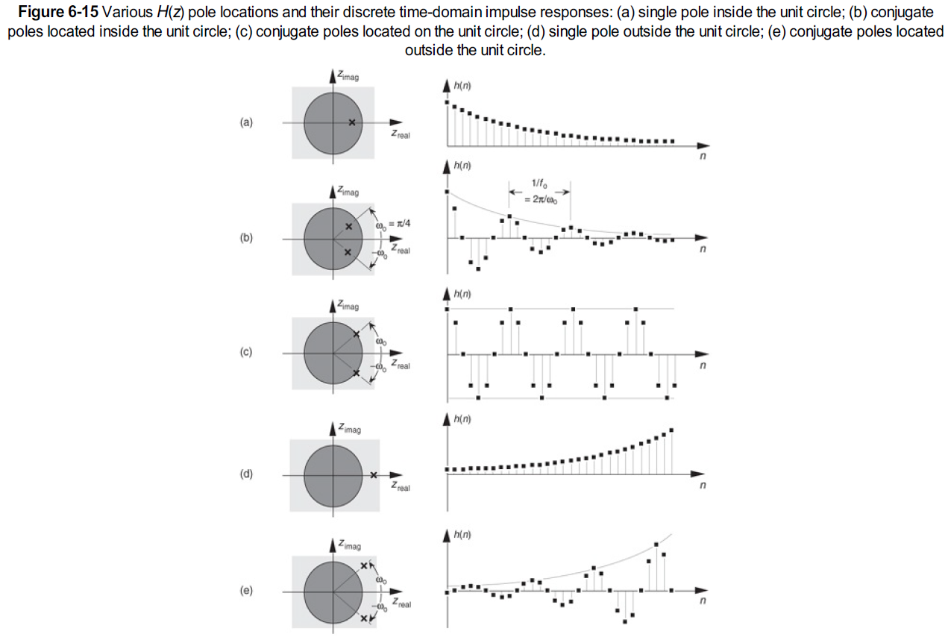

Her ses det, at er der tale om konjugerede poler, beskriver de altså en svinging frem for en eksponentiel stigning/aftagning.

***IIR filter Transfer function (z-transform -> frequency response)***

Ud fra diskrete sekvenser x(n) og y(n) kan overføringsfunktionen beskrives ud fra differensligninger fra forholdet (ratio) imellem polynomierne i tæller/nævner (for b- og a-koefficienter). Herunder ses differensligningen for en overføringsfunktion.

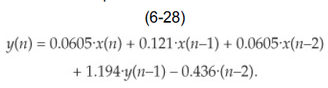

Herunder ses samme differensligning, dog i z-domænet:

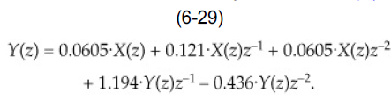

Isoleres fås overføringsfunktionen som herunder:

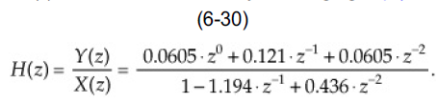

Ved indsættelse af på z’s plads kan frekvens responset findes ved at lade gå fra , hvor beskriver i frekvens.

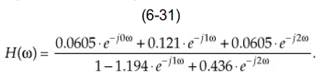

Differentieres i størrelse fra fås frekvens responset som:

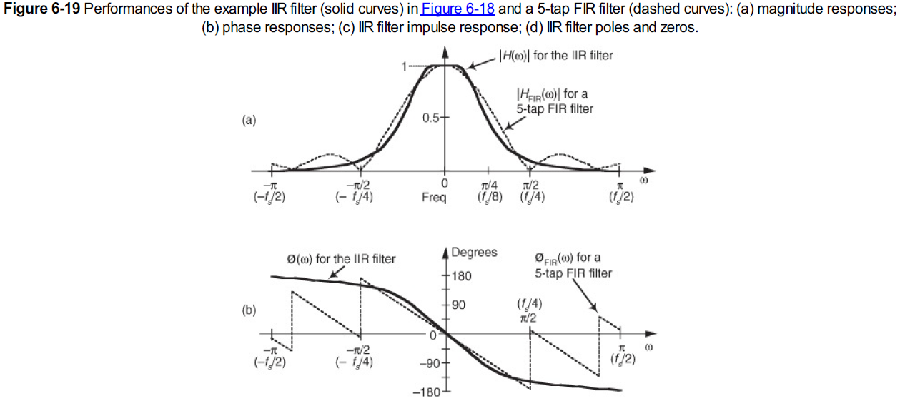

IIR filteret sammenlignes her med samme frekvens response et FIR filter skulle fremstille. Det ses her hvordan IIR filteret i frekvens magnitude responset er FIR filteret overlegent - både på skarphed omkring cutoff frekvensen samt størrelserne på sidelobes. Kun den lineære fase for pasbåndet kan FIR brillere sig med. Her er det så vigtigt som designer at gøre sig tanker om, hvor vigtigt denne ”lille” fase-forvrængning fra IIR filteret, og om det er worth-it at implementere et sådant filter, som regnekrafts-mæssigt og magnitude response-mæssigt er FIR langt overlegent, eller om den lineære fase blot er alfa-omega (i forbindelse med lyd).

***Poler og nulpunkter***

En overføringsfunktion i z-domænet kan ganges igennem med hvor k angiver filterets orden (altså den maksimale pol/nul punkt).

I dette eksempel er det en 4. ordens overføringsfunktion, og der ganges igennem med .

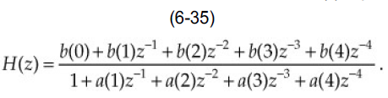

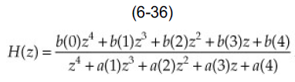

Det vil give et polynomium, som kan faktoriseres til nedenstående udtryk.

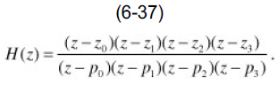

Her kan poler og nulpunkter identificeres direkte. er ofte kompleks – eller kan være – og for at udlede om polen gør systemet ustabilt, beregnes længden af polen .

Herunder ses overføringsfunktionen for en enkelt pol:

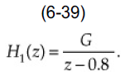

Denne ses afbildet i enhedscirklen samt tilsvarende frekvens magnitude response i nedenstående figur (a):

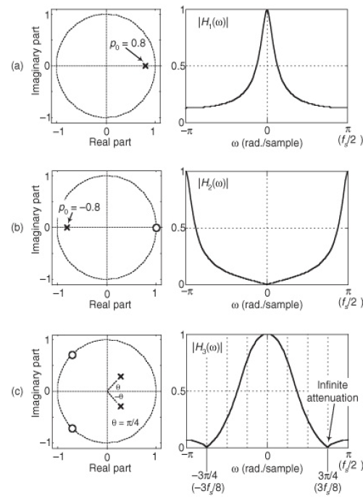

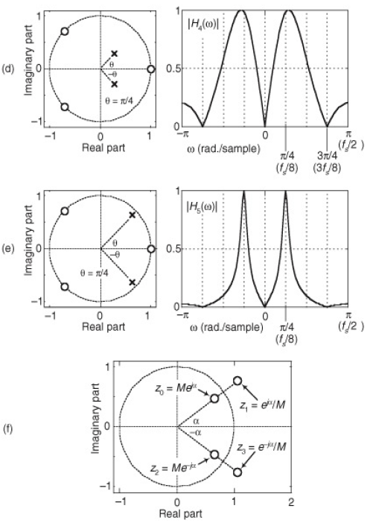

Når disse illustrationer kigges igennem, er det vigtigt at forstå en pol og et nulpunkts påvirkning på frekvens magnitude responset. En pol lader forstærkningen gå imod uendeligt (vokser) og et nulpunkt lader dæmpningen omkring nulpunktet gå imod uendelig. De er altså hinandens modsætninger og deres påvirkning giver god mening hvis der samtidig kigges matematisk på en generel overføringsfunktion.



Her opdages det, at tænkes vil når f.eks. når vil dette led være lig 0. Dette får faktisk hele nævneren lig 0 og delen tælleren med en nævner som er lig 0, opleves en uendelig forstærkning og omvendt med uendelig dæmpning hvis

